Дата: 07.04.2025 Клас: 6-Б

Предмет: Англійська мова

Тема: Проблеми підлітків.

Мета: опрацювати лексичні одиниці з теми “Підліткові проблеми” та повторити лексику з тем “Здорова та шкідлива їжа”; розвивати навички монологічного та діалогічного мовлення учнів, вміння розуміти співрозмовника, культуру праці та спілкування учнів на уроці; формувати ціннісне ставлення учнів до праці, людей, виховувати у дітей наполегливість, прищеплювати інтерес до вивчення англійської мови.

Вчитель: Глуговська Л.Г.

Хід уроку

**1*.Greeting***

Good afternoon, dear children! I’m glad to see you. Are you ready to start our lesson? Let’s start.

1. ***Warming up***

***Погляньте на ціни та назвіть їх:***

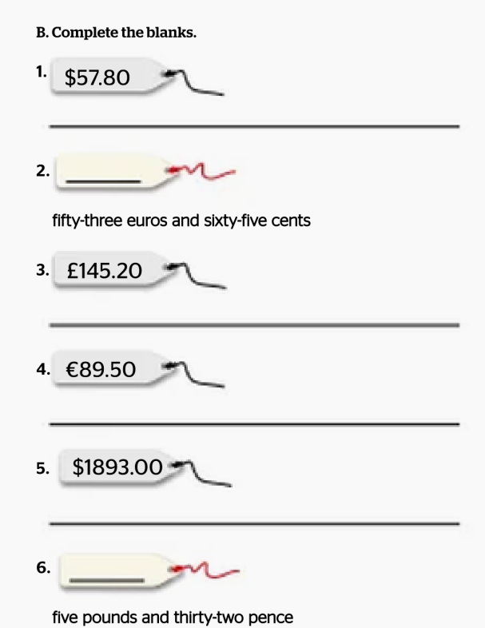

1. ***Listening***

***Listen to the audio about “ Online safety conversation”.***

***<https://learnenglishteens.britishcouncil.org/skills/listening/a1-listening/online-safety-conversation>***

1. ***Reading***

***Прочитайте текст та назвіть, з якою проблемою зіткнулась дівчина:***

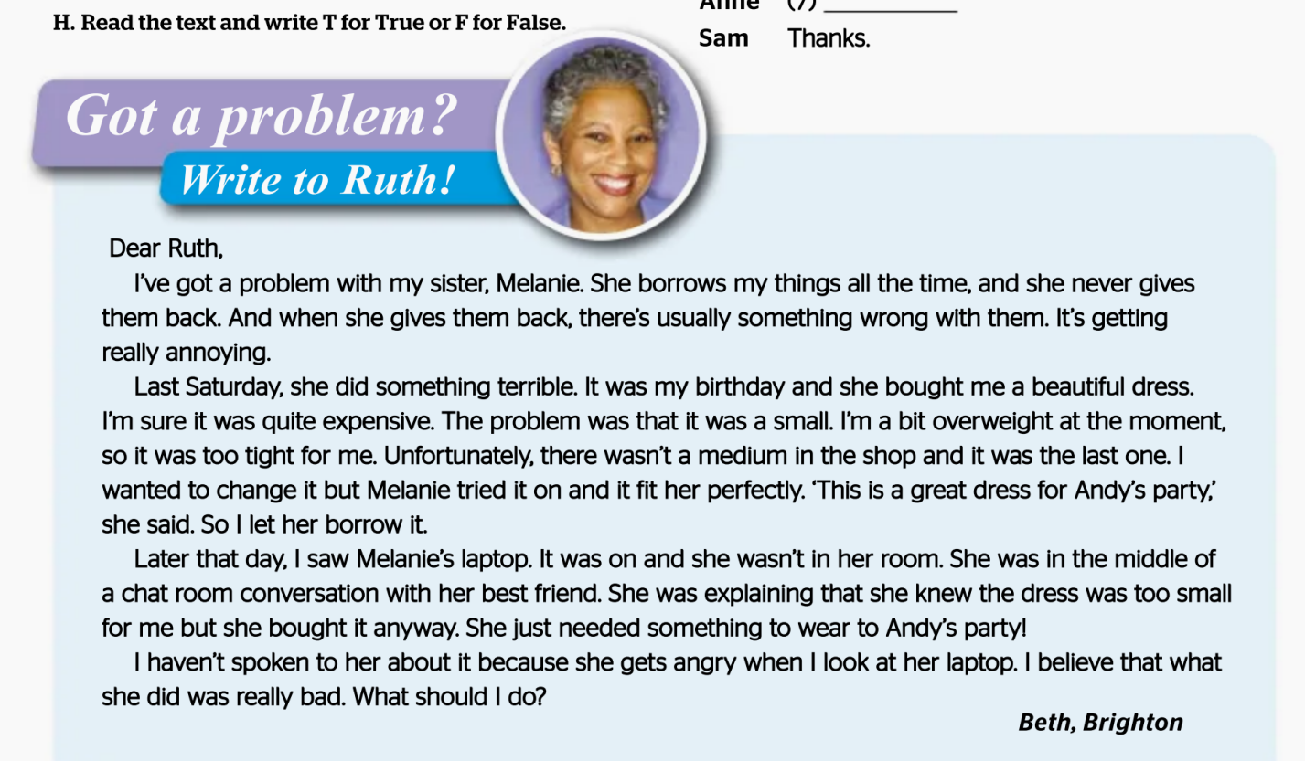

1. ***Writing***

***Monday, the seventh of April***

***Homework***

***Прочитайте речення та визначіть True/ False:***

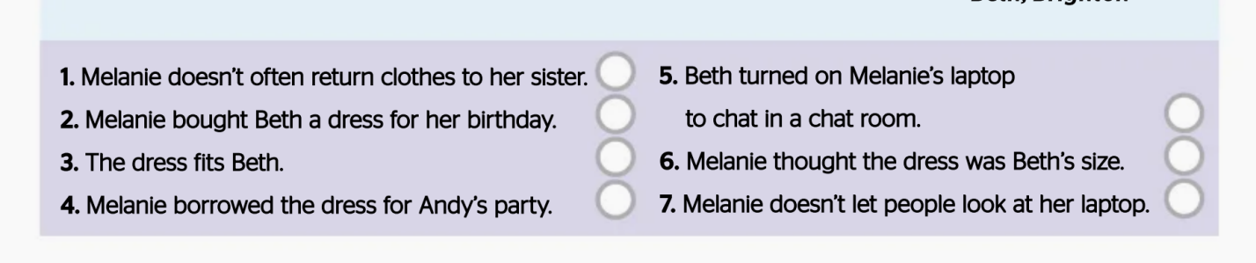

***6. Homework***

Домашнє завдання:

1. Опрацювати конспект, переглянути відео;
2. Виконайте завдання ***з розділу Writing (письмово).***

**Надіслати виконані завдання на освітню платформу Human або**

**на Viber (0964124047)– Людмила Григорівна.**

**Бажаю успіху!**